Гомельский Государственный Университет

им. Ф. Скорины

**Отчёт по лабораторной работе №4.**

**Создание и администрирование учетных записей пользователей и групп**

**Проверил: Студентка МС – 32:**

Грищенко В.В. Городнянская Анна

г. Гомель

**Цели работы:**

• научиться создавать, изменять удалять учетные записи и группы;

• научиться задавать и изменять пароли;

• научиться добавлять учетные записи в группы.

**Связь с проектом**

Требования проекта для пользователей и групп пользователей приведены во введении к лабораторному практикуму.

**Задание 1.** Создайте доменную учетную запись декана:

- имеет доступ ко всем ресурсам сети,

- может осуществлять вход на любой компьютер.

1. Создание пользователя декан

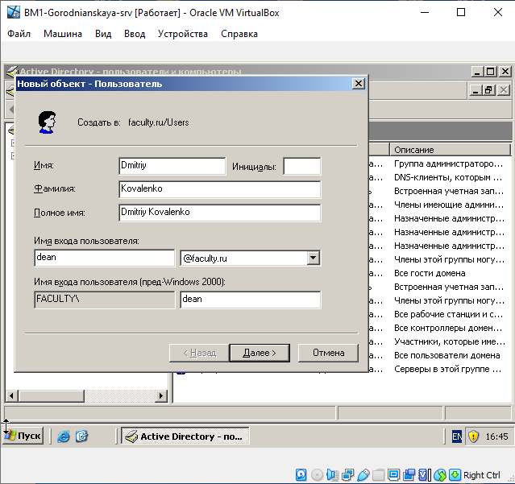

1. Создание пароля

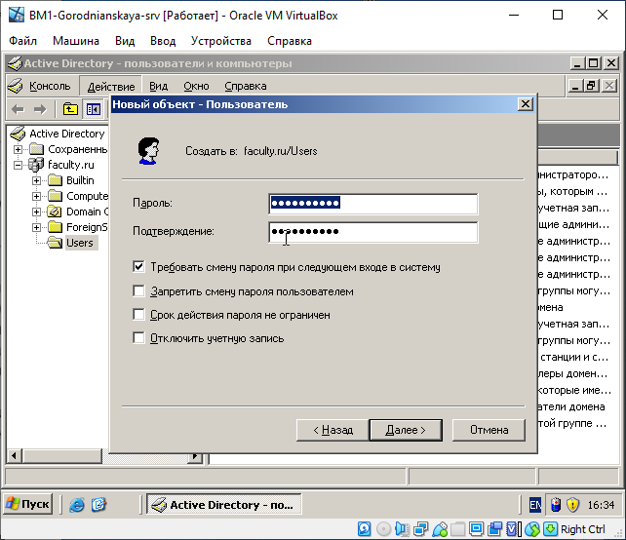

1. Настройка времени доступа

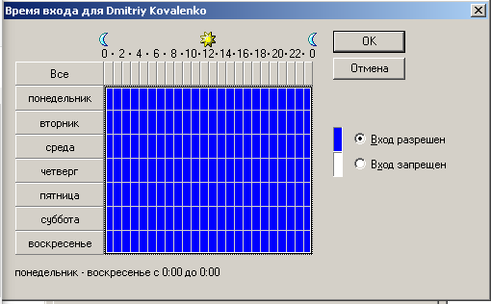

1. Пункт 9 гласит что необходимо войти в аккаунт декана, но это невозможно поскольку декану небыли выданы соответствующие права доступа к администрированию домена.

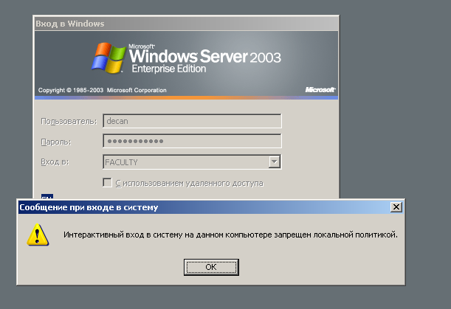

1. После удачного входа в систему под учётной записью декана повторно логинимся под учётной записью администратора и выставляем запрос на смену пароля декана при следующем входе.

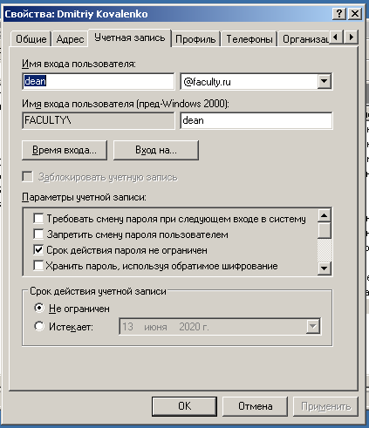

**Задание 2.** В соответствии с требованиями политики безопасности сети, в группу администраторов не рекомендуется включать других пользователей домена, кроме лиц, непосредственно выполняющих функции администрирования. Исключите учетную запись декана из группы администраторов.

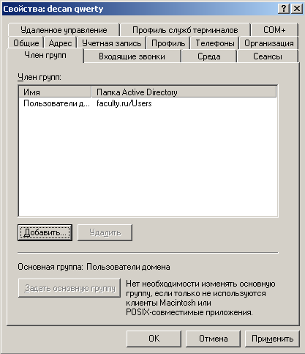

**Задание 3**. Разрешить учетной записи декана осуществлять вход на контроллер домена, не включая его в группу администраторов.

Добавить учетную запись декана в группу **Print Operators**, члены которой могут осуществлять вход на контроллер домена.

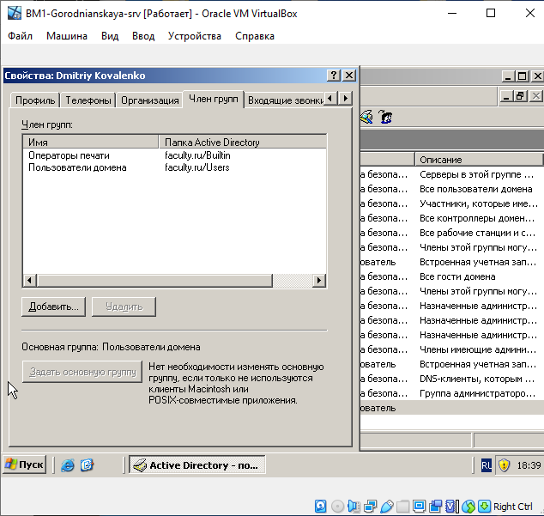

**Задание 4.** Создайте глобальную группу **(Teachers Преподаватели):**

- тип группы - группа безопасности;

- преподаватели могут осуществлять вход на любой компьютер сети, кроме сервера;

- для каждого из преподавателей существует собственная учетная запись и настройки, которые конфигурируется лично преподавателем.

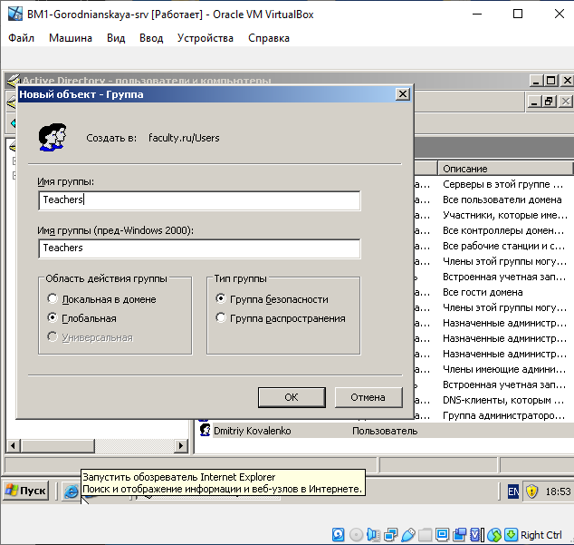

**Задание 5.** Добавьте в группу Teachers (Преподаватели) члена группы учетную запись декана.

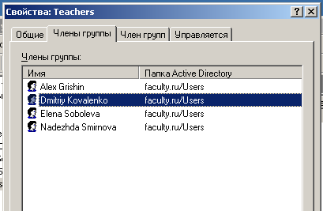

**Самостоятельная работа**

**Задание 1.** Составьте списки встроенных локальных, глобальных доменных групп и изучите описание каждой встроенной группы.

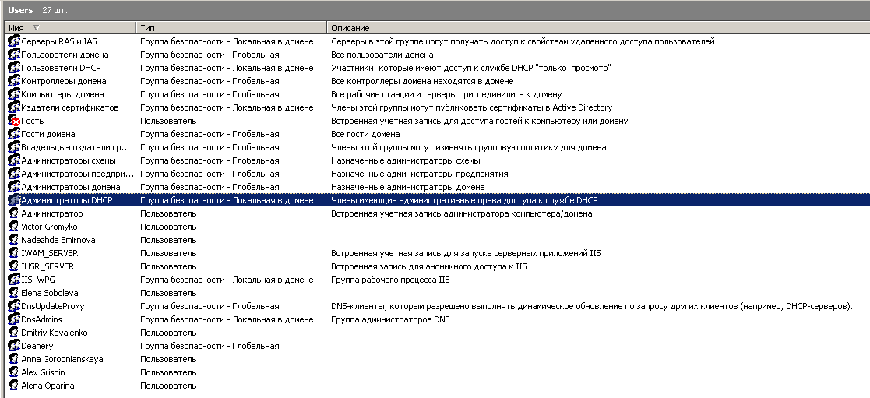

**Задание 2.** Заполните таблицы, содержащие сведения о членах домена.

Таблицы должны помогать планировать и создавать учетные записи домена.

Пример заполнения таблиц для группы пользователей **Деканат** и учетной записи **Студента**.

**Таблица 1.** Планирование групп

|  |  |  |  |
| --- | --- | --- | --- |
| Группа пользователей | Тип группы | Количество членов группы | Полное имя пользователей Группы |
| Деканат | Глобальная | 4 | Коваленко Дмитрий Леонидович  Гришин Алексей Петрович  Соболева Елена Анатольевна Смирнова Надежда Владимировна |
| Преподаватели | Глобальная | 3 | Гришин Алексей Петрович  Соболева Елена Анатольевна Смирнова Надежда Владимировна |
| Студенты | Глобальная | 3 | Городнянская Анна  Громыко Виктор  Опарина Алена |

**Таблица 2.** Расписание входа в систему

|  |  |  |  |  |
| --- | --- | --- | --- | --- |
| Полное имя пользователя | Имя пользователя  Для входа в систему | Членство в группах | Когда пользователю разрешен вход в систему | С каких компьютеров пользователю разрешен вход в систему |
| Коваленко Дмитрий Леонидович | dean | Деканат  Преподаватели  Print Operator | В любое время | Все компьютеры |
| Гришин Алексей Петрович | grish | Деканат  Преподаватели | В любое время | Все компьютеры кроме контроллера домена |
| Соболева Елена Анатольевна | soboleva | Деканат  Преподаватели | В любое время | Все компьютеры кроме контроллера домена |
| Смирнова Надежда Владимировна | smirnova | Деканат  Преподаватели | В любое время | Все компьютеры кроме контроллера домена |
| Городнянская Анна | gorodnianskaya | Студенты | Рабочие дни  7:30-21:30  Запрет -Воскресенье |  |
| Громыко Виктор | gromyko | Студенты | Рабочие дни  7:30-21:30  Запрет -Воскресенье |  |
| Опарина Алена | oparina | Студенты | Рабочие дни  7:30-21:30  Запрет-Воскресенье |  |

**Таблица 3.** Планирование паролей

|  |  |  |  |  |
| --- | --- | --- | --- | --- |
| Имя входа пользователя | Пользователь долженн сменить пароль прив ходе в систему | Возможность изменять свой пароль | Срок действия пароля | Пароль |
| dean | да | да | Не ограничен | poiuKOL&20 |
| grish | да | да | 60дней | zopdGRI&15 |
| soboleva | да | да | 60дней | tyuSOB&45 |
| smirnova | да | да | 60дней | rewSMI&23 |
| gorodnianskaya | нет | нет | Не ограничен | lolGOR&98 |
| gromyko | нет | нет | Не ограничен | kekGRO&06 |
| oparina | нет | нет | Не ограничен | tokOPA&18 |

**Задание 3.** Создайте в соответствии с таблицами 1-3 необходимые по заданию проекта учетные записи пользователей и групп пользователей.

